“Texnika fanlar” ilm-fan yo‘nalishidagi ilmiy faoliyatga oid davlat maqsadli dasturi doirasida dolzarb muammolarni hal etish va aniq mahsulotga qaratilgan
MAQSADLI DASTURI

T/r | Loyiha mavzusi | Loyiha bajarilishidan kutilayotgan natija | Moliyalashtirish
1. | Mars analog missiya uchun immersiv VR kontent va simulyatsiya tizimini yaratish  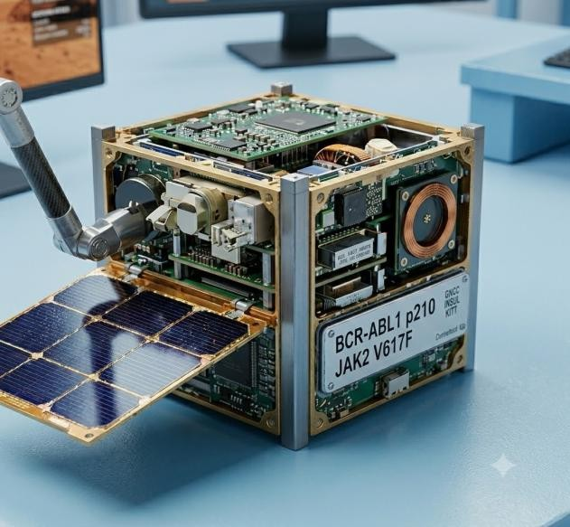 | Tadqiqot shakli: Amaliy  Ilmiy tadqiqot natijalari:  -mars analog missiya stansiyasining ichki va tashqi infratuzilmasi asosida yuqori aniqlikdagi immersiv VR muhit ishlab chiqiladi;  -VR kontent Mars analog missiya stansiyasining real arxitekturasi, modul joylashuvi, laboratoriyalar, yashash xonalari, oshxona, stansiyadan tashqari faoliyat (EVA) tayyorgarlik zonalari va tashqi Mars-analog hududini fotorealistik ko‘rinishda aks ettiradi;  -VR tizimida ekipaj a’zolarining ilmiy tadqiqot olib borishi, jismoniy mashg‘ulot bajarishi, monitoring ishlari va tashqi EVA faoliyatlari kabi dinamik ssenariylar yaratiladi;  -foydalanuvchi VR ko‘zoynagi orqali stansiya ichida va tashqarisida erkin harakatlana olishi hamda o‘zini real analog missiya ichida his qilishi ta’minlanadi;  -tizim foydalanuvchini Mars missiyasi jarayonlari bilan tanishtiruvchi interaktiv ta’lim modullarini o‘z ichiga oladi, jumladan: stansiya operatsiyalari, hayotni qo‘llab-quvvatlash tizimlari, EVA missiyalari, ekipaj kundalik faoliyati va Mars muhitida yashash tamoyillari.  -VR muhitida Mars missiyalariga oid ilmiy va texnologik ma’lumotlarni vizual va interaktiv shaklda o‘rganish imkoniyati yaratiladi;  -VR muhitida atmosfera effektlari, yoritish, texnik signalizatsiya, stansiya operatsiyalari va tashqi muhit simulyatsiyasi integratsiya qilinadi;  -tizim VR qurilamsi bilan to‘liq integratsiya qilinib, foydalanuvchi ko‘rayotgan tasvirlarni real vaqt rejimida TV/monitor ekraniga uzatish imkoniyati yaratiladi;  -stansiyaning ichki faoliyatlari va tashqi EVA operatsiyalari uchun interaktiv animatsiyalar hamda missiya ssenariylari, shu jumladan haqiqiy analog astronavtlar bajargan analog missiyalarning VR kontenti ishlab chiqiladi;  -VR kontent taqdimotlar, treninglar, analog astronavt tayyorgarligi, ilmiy namoyishlar va ommaviy ko‘rgazmalar uchun moslashtiriladi;  -tizim ko‘p tilli interfeys asosida ishlab chiqilib, kontentni o‘zbek, ingliz va rus tillarida foydalanish imkoniyati yaratiladi.  Natijalarni sinovdan oʻtkazish. Olingan natijalar Kosmik tadqiqotlar va texnologiyalar agentligi hamda ilmiy-tadqiqot institutlarida sinovdan oʻtkaziladi va ularning amaliyotda foydalanish uchun qabul qilinganligi toʻgʻrisida Kosmik tadqiqotlar va texnologiyalar agentligining xulosasi olinadi.  Ilmiy natijalarni chop etish. Olingan tadqiqot natijalari intellektual mulk obyektlari uchun hujjatlar tayyorlanadi. Tadqiqot natijalari asosida tavsiyanomalar, oʻquv qoʻllanmalar, hamda nufuzli jurnallarda va Web of Science/Scopus maʼlumotlar bazasida indeksatsiyalangan jurnallarda maqolalar chop etiladi  Izoh. Ushbu mavzuga taqdim etiladigan ilmiy loyihalar Kosmik tadqiqotlar va texnologiyalar agentligining qoʻllab-quvvatlash xati mavjud boʻlganida qabul qilinadi. | 2 yil  4000 BHM

2

T/r | Loyiha mavzusi | Loyiha bajarilishidan kutilayotgan natija | Moliyalashtirish
2. | “1U CubeSat” sun’iy yo‘ldoshini yaratish orqali kosmik muhandislik, sun’iy yo‘ldosh  texnologiyalari va kosmik tadqiqotlar bo‘yicha milliy kompetensiyalarni rivojlantirish  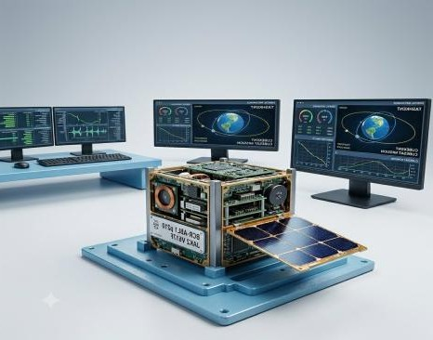 | Tadqiqot shakli: Amaliy  Ilmiy tadqiqot natijalari:  -1U CubeSat formatidagi ta’limiy-tadqiqot sun’iy yo‘ldoshini yaratish bo‘yicha milliy muhandislik platformasi ishlab chiqiladi;  -sun’iy yo‘ldoshning bort kompyuteri, elektr ta’minoti tizimi, aloqa moduli, foydali yuklama va telemetriya tizimlarini loyihalash hamda integratsiya qilish metodologiyasi yaratiladi;  -tanlov asosida saralangan 50 nafar ishtirokchi tomonidan 1U CubeSat sun’iy yo‘ldoshi yig‘ilib, uchuv oldi sinovlardan o‘tkaziladi hamda orbitaga chiqariladi;  -CubeSat 1U Sun’iy yo‘ldosh uchun SatNogs Yer usti qabul qilish stansiyasi tashkil etiladi.  -orbitadagi sun’iy yo‘ldoshdan telemetriya ma’lumotlarini qabul qilish, qayta ishlash va tahlil qilish bo‘yicha amaliy tajribalar amalga oshiriladi;  -CubeSat platformasida atmosfera parametrlari, radiatsiya muhiti, navigatsiya yoki aloqa texnologiyalarini sinovdan o‘tkazishga mo‘ljallangan foydali yuklamalar bo‘yicha eksperimental tadqiqotlar olib boriladi;  -kosmik sanoat uchun amaliy tajribaga ega yosh muhandislar, konstruktorlar va tadqiqotchilarni tayyorlash mexanizmi yaratiladi.  Natijalarni sinovdan oʻtkazish. Olingan natijalar Kosmik tadqiqotlar va texnologiyalar agentligi hamda ilmiy-tadqiqot institutlarida sinovdan oʻtkaziladi va ularning amaliyotda foydalanish uchun qabul qilinganligi toʻgʻrisida Kosmik tadqiqotlar va texnologiyalar agentligining xulosasi olinadi.  Ilmiy natijalarni chop etish. Olingan tadqiqot natijalari intellektual mulk obyektlari uchun hujjatlar tayyorlanadi. Tadqiqot natijalari asosida tavsiyanomalar, oʻquv qoʻllanmalar, hamda nufuzli jurnallarda va Web of Science/Scopus maʼlumotlar bazasida indeksatsiyalangan jurnallarda maqolalar chop etiladi  Izoh. Ushbu mavzuga taqdim etiladigan ilmiy loyihalar Kosmik tadqiqotlar va texnologiyalar agentligining qoʻllab-quvvatlash xati mavjud boʻlganida qabul qilinadi. | 2 yil  4000 BHM

